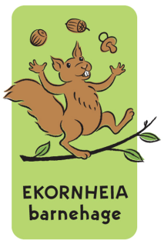
Visjonen for Ekornheia barnehage er:

Best Sammen
I Ekornheia legger vi vekt på å styrke barnas selvbilde. For å oppnå det er det viktig at barna opplever å lykkes. Hver dag ønsker vi at alle i barnehagen skal gå hjem med en følelse av mestring, en følelse av å kjenne tilhørighet og vennskap. Derfor vil vårt satsningsområde være Sosial Kompetanse og Språk, kommunikasjon og tekst.

Godt Foreldresamarbeid er en av målene våre. Vi ønsker å være et sted der foreldre kan komme med innspill, samtaler, engasjement, spørsmål og interesse. Vi har som mål å imøtekomme foreldrenes behov så lang det lar seg gjøre og er i alles interesse.

Latter er viktig for oss. Vi tror vi i Ekornheia ler mer enn gjennomsnittlig. Vi bruker humor bevisst mellom voksne og mellom voksne og barn. Vi mener humor fører til at vi blir tryggere på hverandre, og at vi trives bedre sammen. Det gir oss arbeidsglede, stolthet og vi blir rausere med hverandre og barna. Vi vet at barn forstår humor før de begynner å forstå språk. Med erfaringer, språklig og kognitiv utvikling, utvikles også humoren. Hos oss praktiserer vi også latteryoga. Alle ansatte har vært på kurs.

- Lekne,
- Anerkjennende
- Trygge
- Tøysete
- Enestående
- Relasjonsbyggere
I Ekornheia barnehage oppmuntrer de voksne til tull og tøys. Det gir energi både til barn og voksne. Ikke bare i øyeblikket, men det kan gi oss bedre dager.
